Zähringer Schloss Burgdorf, KNX-Porgrammierung

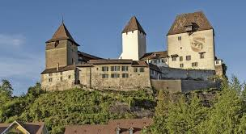
Auftraggeber | ETAVIS Beutler AG, Burgdorf
Referenzperson | Daniel Wüthrich
Elektroinstallateur | ETAVIS Beutler AG, Burgdorf
Bauleiter | Raphael Reusser
Systemintegrator | BERING AG
Integrator | Roger Simon / Roger Spori
Ausführung | 2019 / 2020

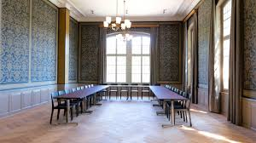
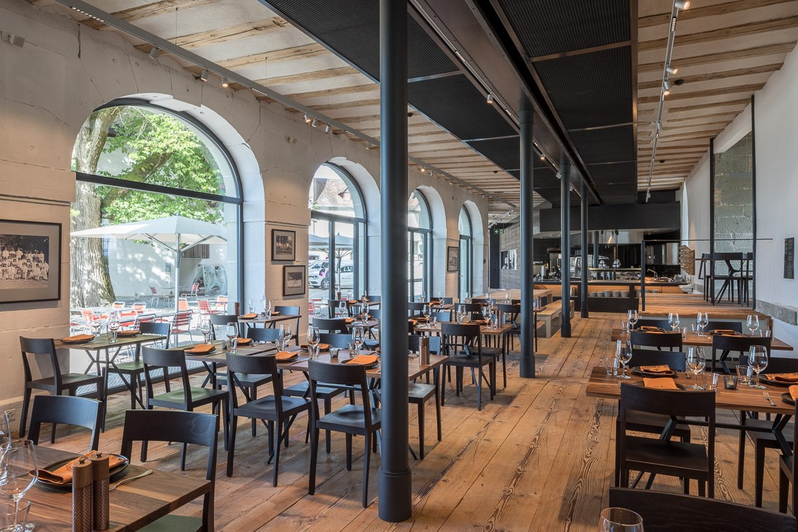
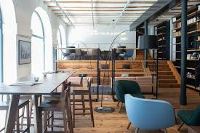
Projektbeschreibung
Schloss mit Museum, Restaurant, Jugendherberge und Trauzimmer:
Das 800jährige Schloss Burgdorf ist das Wahrzeichen von Stadt und Region Burgdorf. Die mächtige Zähringeranlage ist ein einmaliger Zeitzeuge und gehört zu den Baudenkmälern von nationaler Bedeutung. Das Schloss gehört der Stiftung Schloss Burgdorf, eingemietet sind Jugendherbergen Schweiz, das Museum und die Stadt Burgdorf mit dem Trauzimmer.
Im Sommer 2018 wurde mit der kompletten Sanierung und Erweiterung des Museumsbereichs begonnen, eine Jugendherberge mitsamt einem öffentlichen Restaurant wurde eingebaut. Der gemeinsame Empfangsbereich von Jugendherberge und Museum wurde neu erstellt, ebenso ein Trauzimmer.

Leistungen BERING
- Programmierung, Parametrierung und Inbetriebnahme sämtlicher KNX Aktoren und Sensoren
- Integration von Beleuchtung
- Beleuchtungssteuerung mit DALI
- Schnittstelle zu DMX

Besonderes
- 102 KNX Apparate verteilt auf 9 Linien
- 10 Spannungsversorgungen (ABB)
- 9 Linienkoppler (ABB)
- 12 DALI Gateway (1+2 Kanalige Siemens)
- 22 Bewegungsmelder (Theben HTS)
- 16 KNX Taster (Feller)
- Feller Homeserver zur Visualisierung und Logikverknüpfungen
- 15 Zoll Touch PC zur Steuerung der Museumsbeleuchtung

